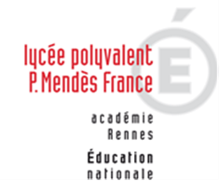 | LYCEE DES METIERS DU BATIMENT ET DE L’ENERGETIQUE | 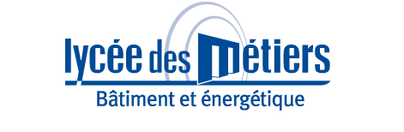
 | RECAPITULATIF ENREGISTREMENTS | ID : 02
Critère
☐C01-Organisation et Pilotage ☐C02-Parcours décrochages ☒C03-Partenariats
☐C04-Prevention sécurité ☐C05-Ouverture culturelle ☐C06-Communication
Item : 06
Les partenaires sont associés aux différentes activités du lycée (soutien aux portes ouvertes, valorisation des formations, information - relations avec les équipes, formation des élèves, participation aux examens, CCF, démonstration de matériels, accueil de professeurs en stage...).
Enregistrements

Année Scolaire | Libellé | Lien
2019 | Convention stage M BRUNET entreprise GOUDE GLASS | 2019-04-08-BRUNET_YVES_CONVENTION_ENTREPRISE.pdf

